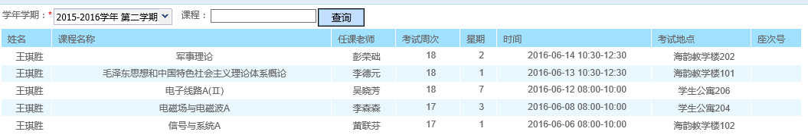

信号与系统：
今天助教讲了课后习题3.1 3.3 5.18 5.19 5.24 11.27 书上下册340例12.6

电磁场与电磁波：
本次期末考试偏重基础知识点的考察，基本无难题，但是相应的考察面比较广。
题型有：判断题（10*1.5）、简答题（6+4+10）、计算题（10+10+10+15+20）
第4章：4.1波动方程、4.3电磁能量守恒定律、4.5时谐电磁场（4.5.1、4.5.2）。
第5章：5.1（重点）、5.2（重点）、5.3（与5.1比较复习）。
第6章：6.1、6.2。
记得结合具体习题来复习。

